**Техническое описание**

**«Робот на двух ногах»**

Автор: Кузнецов Игорь Иванович

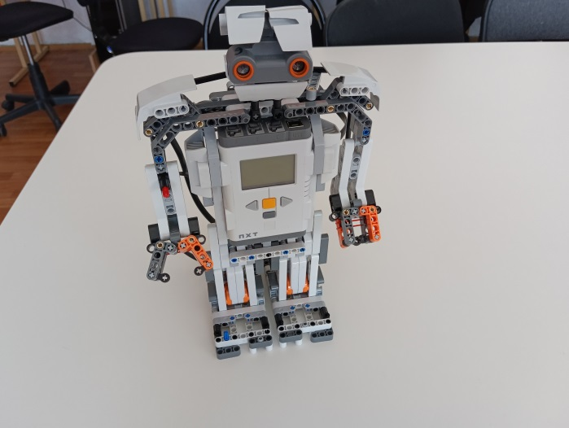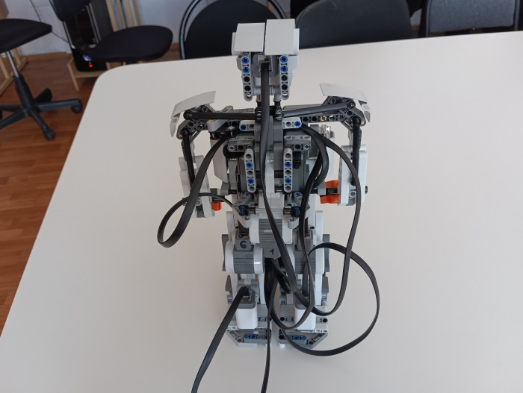

Робот на двух ногах передвигается с помощью двух серводвигателей. Когда нога доходит до нижнего конечного положения срабатывает концевой выключатель и начинает работу другая. В верхней части находится ультразвуковой сенсор.